# **舒心贷&任意花常见问题**

**文档使用说明：**

查看本文档，可通过【目录】快速跳转到相应的流程环节

本在线文档随时更新，遇到任何问题可调出本文档，查寻相应解决方案

**想要获取舒心贷**&**任意花申请流程点击下方链接查看：**

<https://docs.qq.com/document/DRXNkYmpvRHBGbUxs?_bid=1&client=drive_file>

<https://docs.qq.com/document/DRWdzUUJSdGp3ZnlQ?_bid=1&client=drive_file>

**想要获取舒心贷**&**任意花产品大纲点击下方链接查看：**

<https://a.yzj.im/s/Yqa6J7z>

<https://a.yzj.im/s/7D87K5d>

# **一、申请流程常见问题**

## **常见问题**

#### **Q1、申请人进件要求？（变更时间是否有要求）**

A：舒心贷：仅限企业法定代表人/负责人申请，持股比例无要求；

法人变更时长需要满1年，法人年纪24周岁-65周岁

任意花：目标客户：22周岁-60周岁个人客户

#### **Q2、白户、个体户、合作社、分公司负责人、港澳台籍的是否支持进件？**

A：舒心贷：白户、个体户和独资企业可以申请，合作社、分公司和港澳台籍不支持

任意花：白户可以申请，个体工商户、分公司负责人、合作社和港澳台籍进件不支持

#### **Q3、申请授信上传的证件可以是复印件加盖公章吗？**

A：不可以，必须是原件

#### **Q4、贷款期限分别有多少期？贷款利率？**

A：舒心贷：分别有6/12/24/36期（客户可以自主选择期数）

舒心贷年华利率最低3.8%，最高16%

任意花年华利率最低3.3%，最高18%

#### **Q5、贷款申请支用时查询客户企业征信还是个人征信**

A：舒心贷：查企业征信和个人征信

任意花：查个人征信

#### **Q6、贷款逾期上个人还是企业征信？上征信显示查询的主体和放款资方名称？**

A：个人和企业都会上征信（个人作为担保方）；查询主体为长江银行

#### **Q7、逾期多久上征信？银行多久会报送？**

A：舒心贷是每天都会报送

任意花是月末报送（即在月末前还款都不会影响征信）

#### **Q8、授信被拒绝多少天后可以再次申请？**

A：舒心贷/任意花：拒绝后3个月可以再次申请

#### **Q9、舒心贷拒绝了可以申请任意花吗？**

A：可以申请，独立审批的

#### **Q10、产品是否需要电核？**

A：授信成功后，正式放款前电核

电核开头：客户所在地区号+96036

电核时间：8:00-22:00（不分周末节假日）

电核内容：电核回访主要核实客户信息及贷款意愿，如实回答即可

如果触发电核，不影响客户授信及提款操作，但要电核后行里才会放款

#### **Q11、周末是否能正常放款？**

A：舒心贷/任意花：周末正常放款

#### **Q12、舒心贷可以放网商对公户吗？**

A：可以

#### 

#### **Q13、贷后凭证必须上传吗？要求是什么？**

A：① 必须上传，没有上传或上传的材料不合格 会冻结额度

②贷后凭证10日内上传，用途凭证包括：发票、购销合同、银行账户转账凭证、收据、送货单、销售单等 能有效证明资金用途的凭证均可（凭证付款日期应该不早于贷款日期；如上传发票，发票抬头应该与企业名称一致，日期应该不早于贷款日期），核心是凭证要能证明资金的真实用途。

#### **Q14、贷后凭证从哪里上传？**

A：“ 长江银行普惠金融 ” 小程序-舒心贷-借款记录-用途凭证

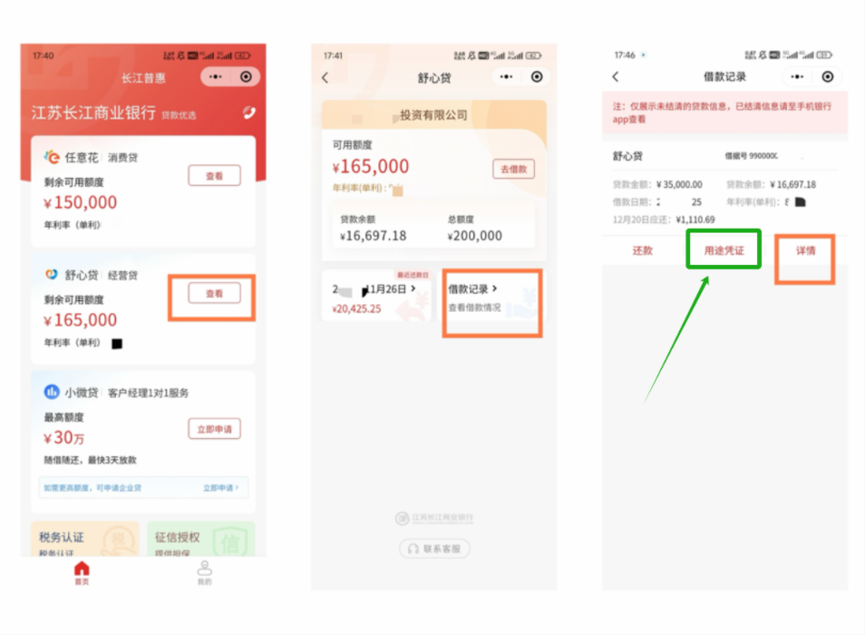

#### **Q15、申请提示 “您当前不是我行受邀客户，我行正在努力扩大邀请范围，请您耐心等待” 是什么原因？**

A：一般是两个原因：一是该客户不符合银行准入门槛；

二是该客户近期刚刚申请被拒，再申请会有该提示

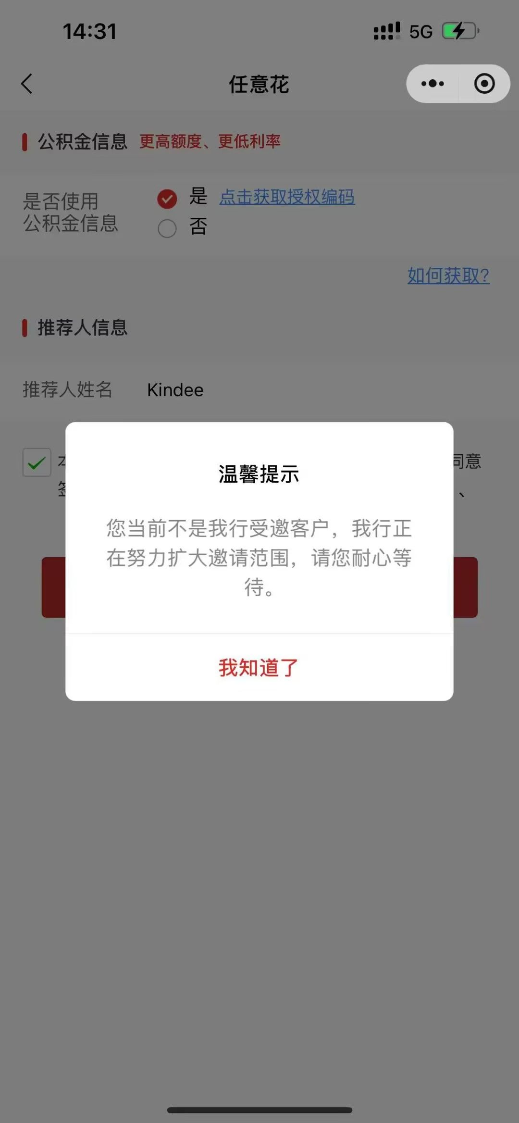

#### **Q16、如何修改手机号？**

A：下载“江苏长江商业银行”APP，在首页点击“呼叫视频柜员”进行手机号码变更

#### **Q17、结清客户额度冻结，可以关闭额度重新申请吗？**

A：结清的客户额度冻结，可以关闭额度之后重新再申请，属于老客户不结算

#### **Q18、客户申请提示：“非身份证用户暂不支持使用 ”怎么处理？**

A：退出重新扫码进入小程序，等页面上的数据都出现后，客户再点击“查看额度”

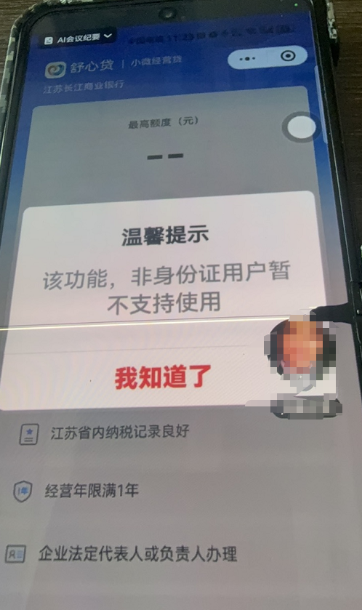

#### **Q19、长江银行如何重置交易密码？**

A：手机银行-首页卡管理-卡号下面更多设置-重置交易密码  
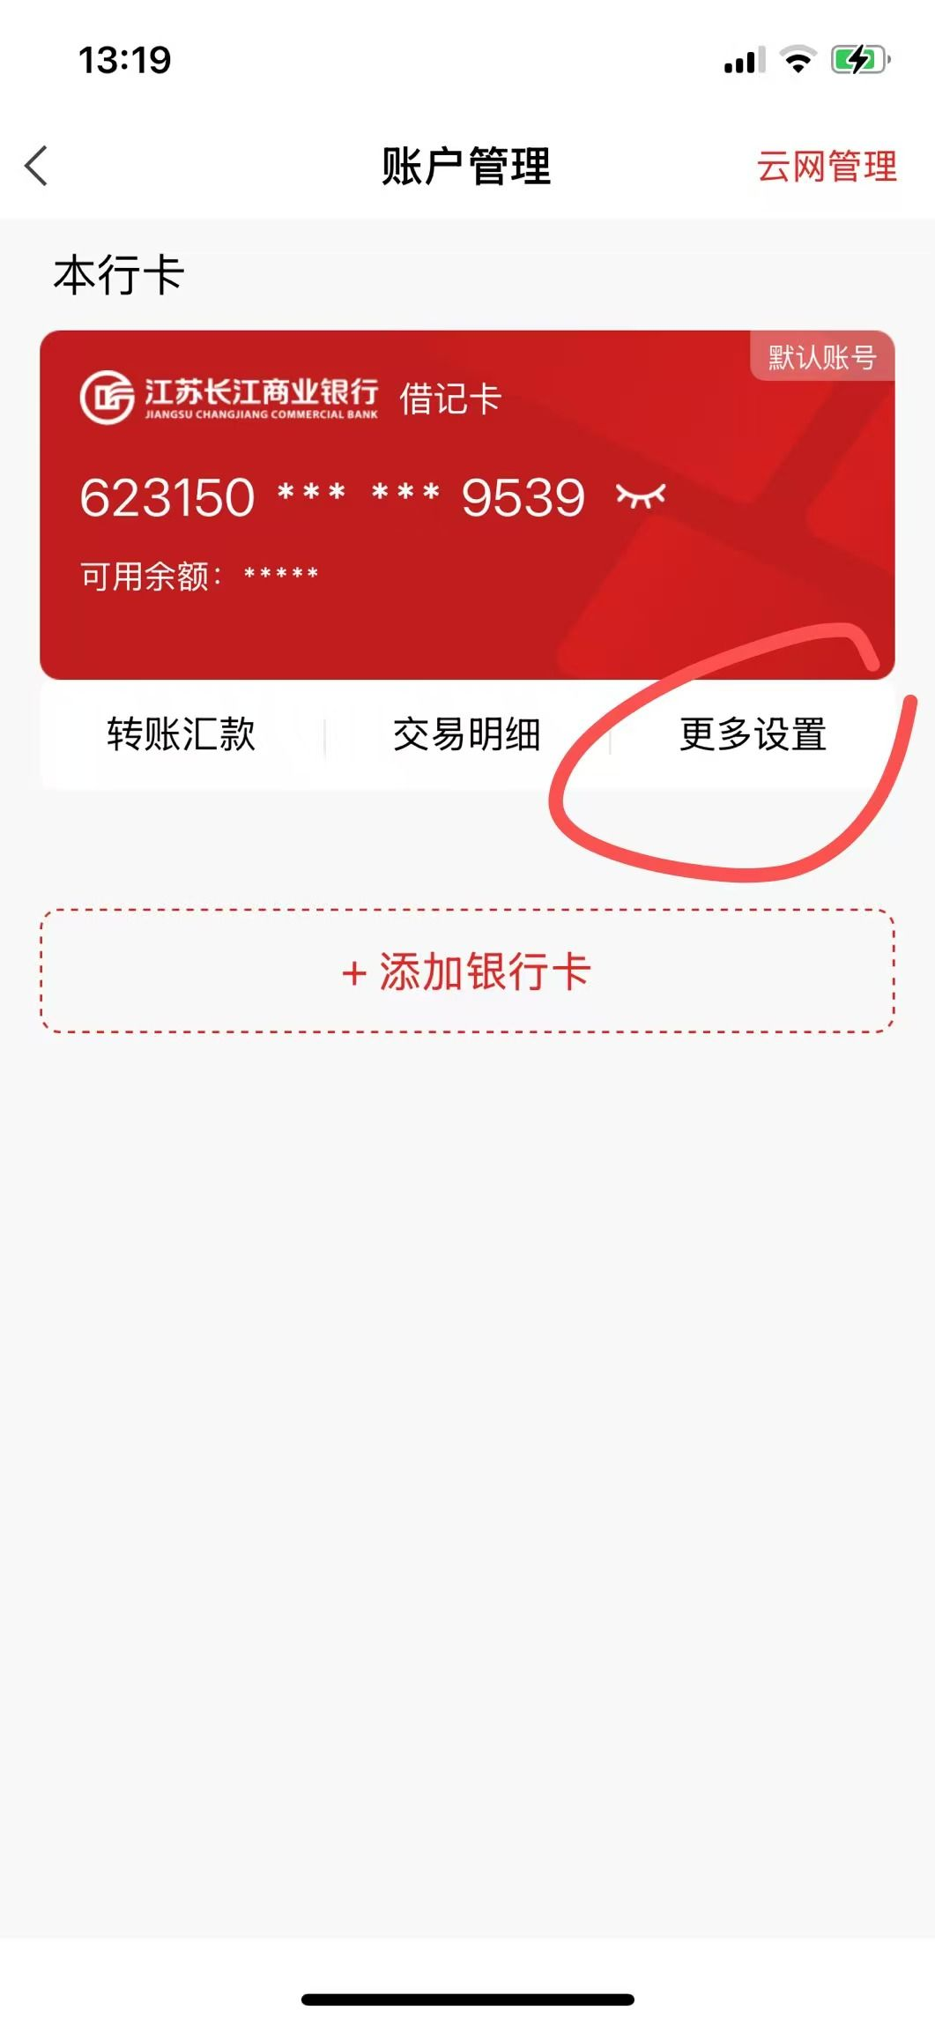

#### **Q20、舒心贷提款页面提示需要绑定他行卡什么原因？**

A：这个是在认证注册手机银行，注册完才可以提款，需要绑定客户他行卡  
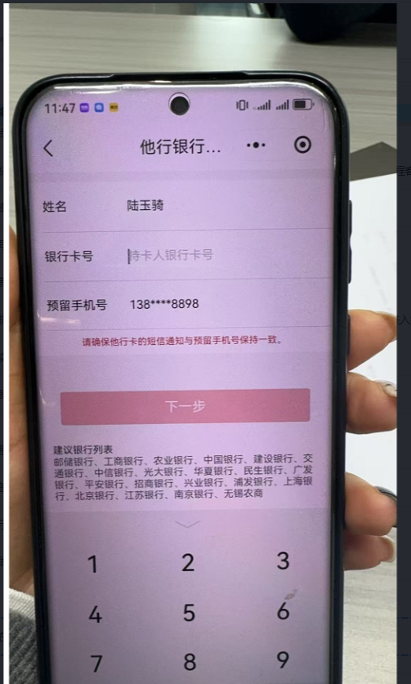

# **二、签约提款常见问题**

## **提款常见问题：**

#### 

#### **Q1、如何提款？放款银行？**

A：舒心贷/任意花：通过 “长江银行普惠金融” 小程序或 “江苏长江商业银行”

手机银行APP提款，手机银行贷款页面点“借款”，按页面提示补充信息

舒心贷/任意花：放款银行：江苏长江商业银行

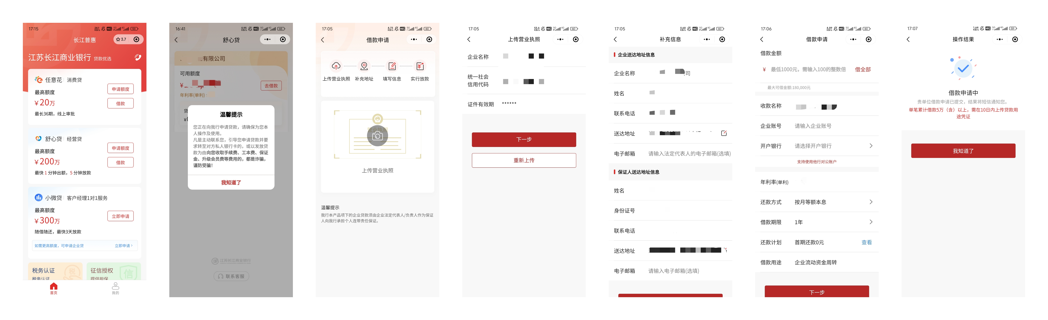

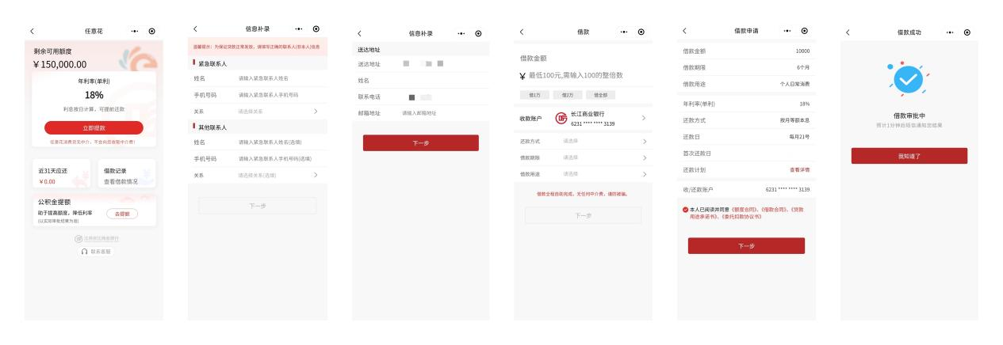

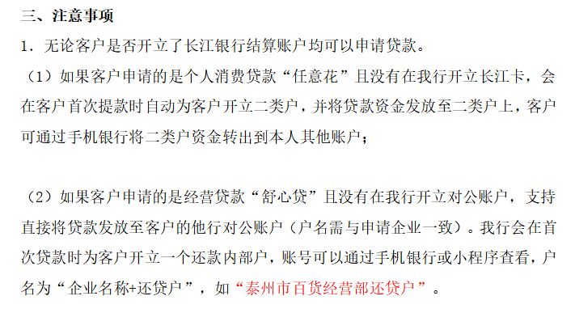

#### **Q2、可以分笔提款吗？单日限额多少？**

A：舒心贷：可以分笔提，单笔最高50万，单日无限额

任意花：可以分笔提，单笔最高4万，单日无限额

#### **Q3、额度可循环吗？**

A：舒心贷/任意花：循环额度，实时释放额度

#### **Q4、禁申期是多久？**

A：3个月

#### **Q5、授信有效期多久？**

A：舒心贷/任意花：授信有效期1年，有效期内均可提款

#### **Q6、审批时效多久？放款时效多久？**

A：舒心贷/任意花：一般一两分钟出结果；实时放款

#### **Q7、出结果是否有短信推送？**

A：舒心贷/任意花：会有短信推送审批结果，也可自行查看结果

“长江银行普惠金融” 微信小程序无需注册登录，即可查询，点击首页右下角“我的”

选择“贷款审批结果査询”--输入姓名、身份证号码--人脸识别--展示贷款审批结果

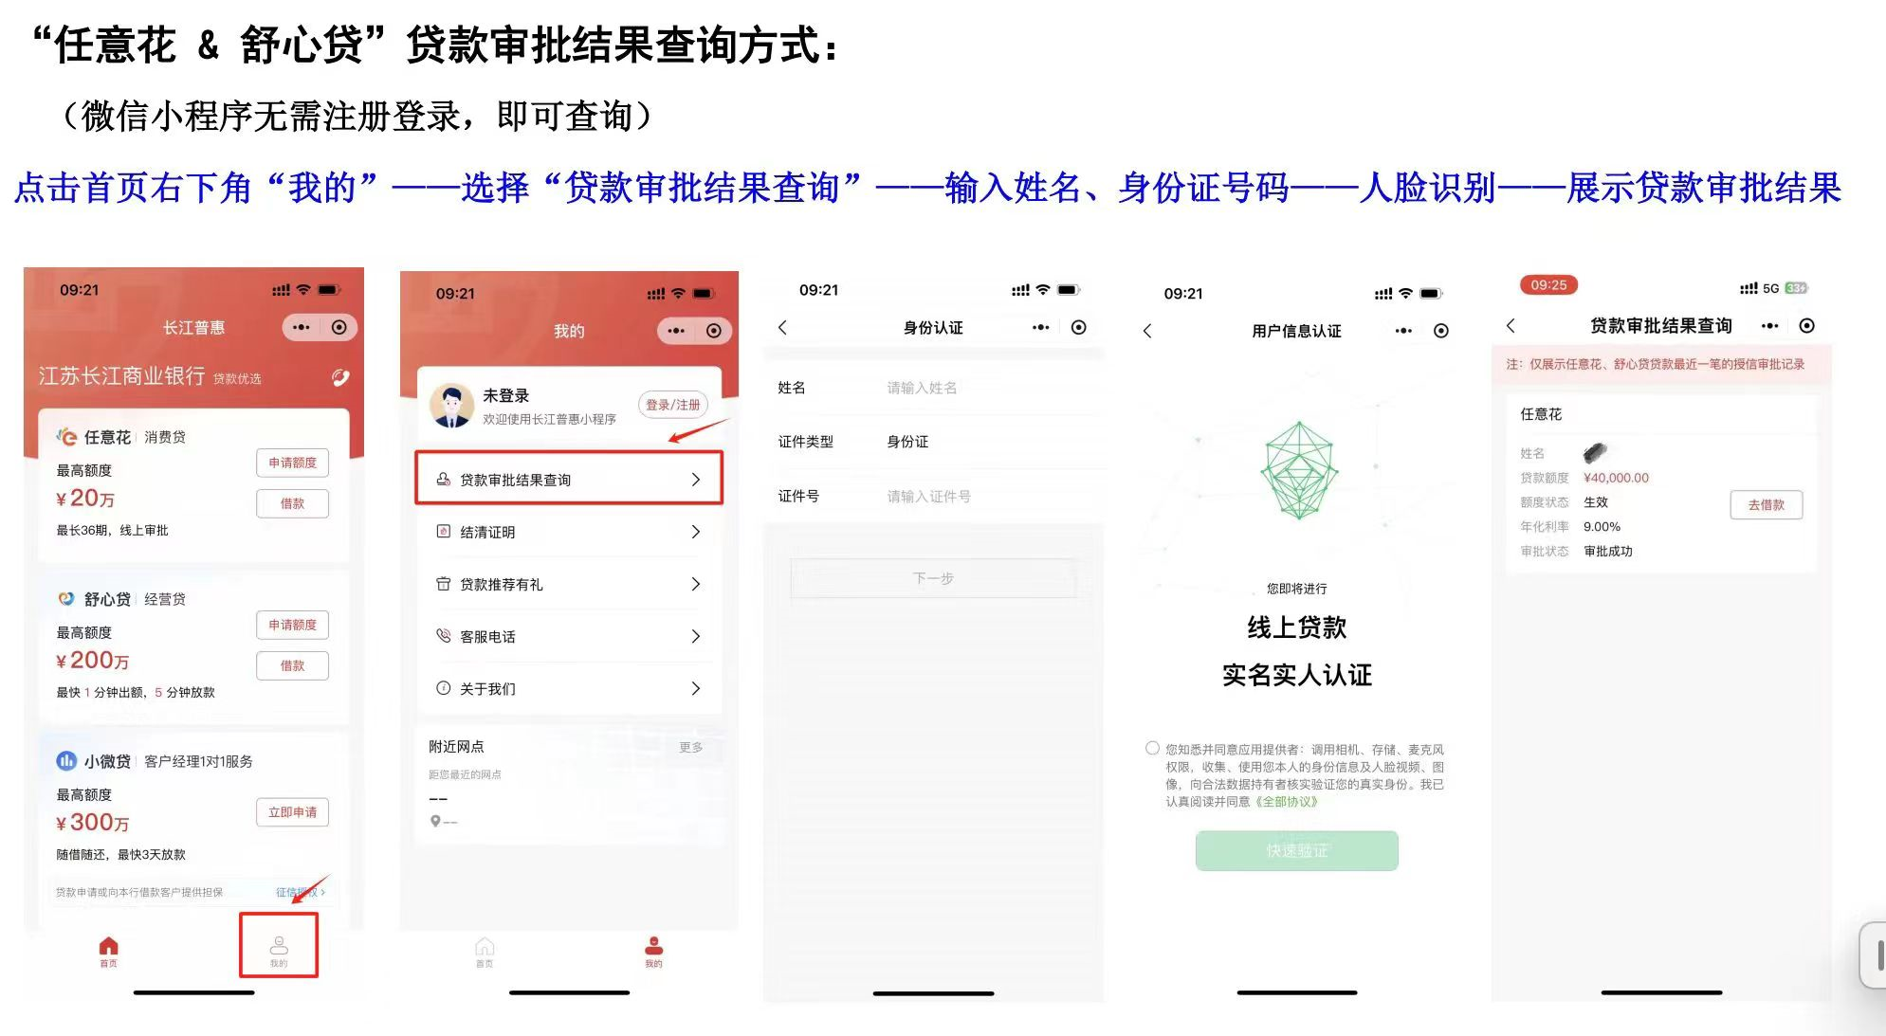

#### **Q8、如何将资金从二类户提到绑定卡？**

A：①扫进件码或通过“长江银行普惠金融”小程序，点击借款记录——还款账号，

点击“查 看”按钮，进入还款账户菜单，点击“资金转出”

②下载"江苏长江商业银行"手机银行app，点击我的-银行卡，选择“资金互转”

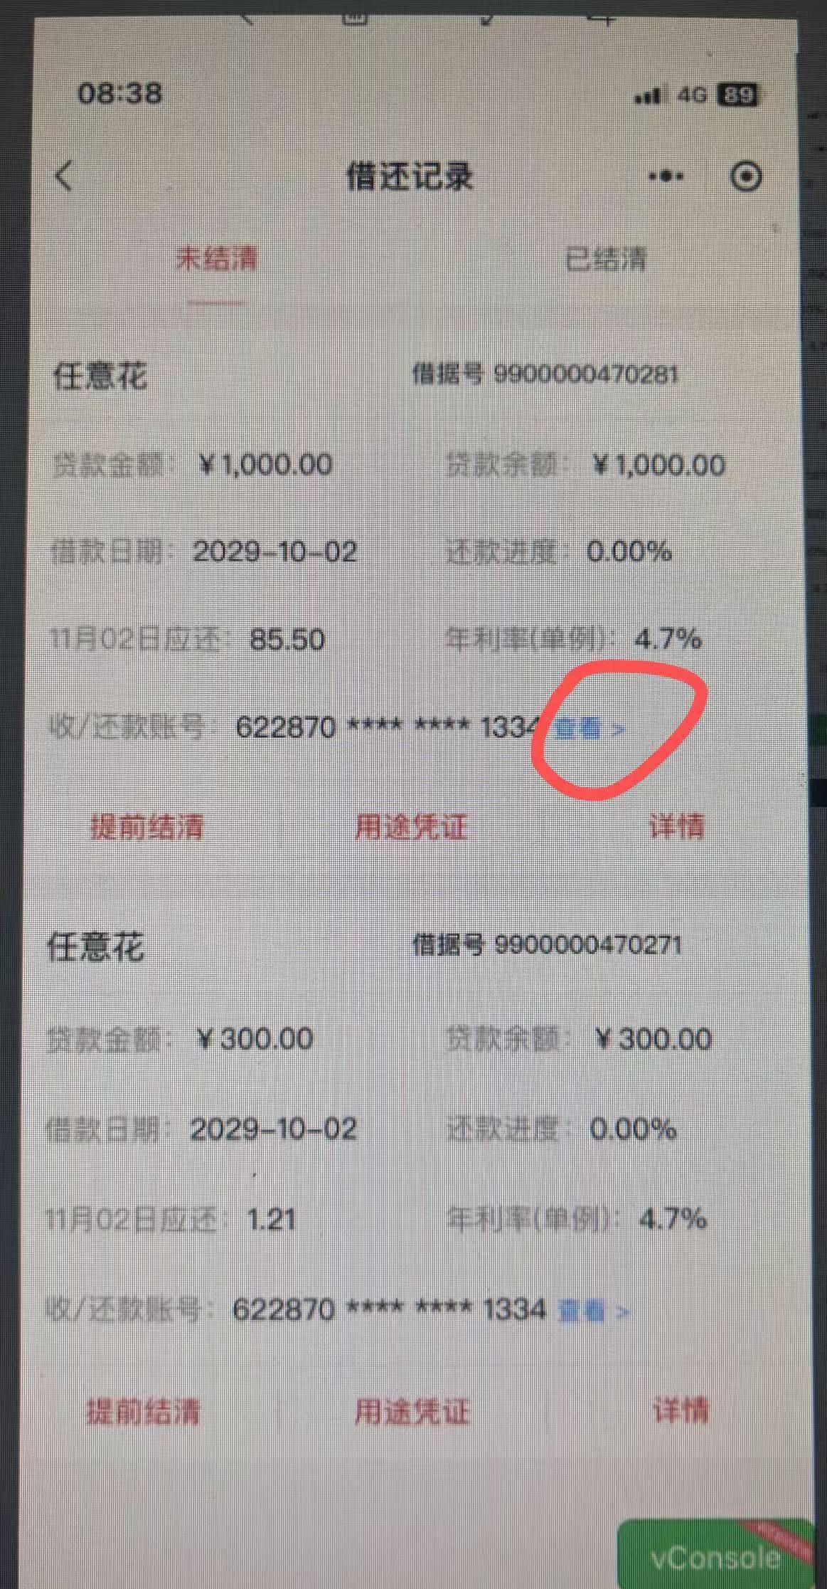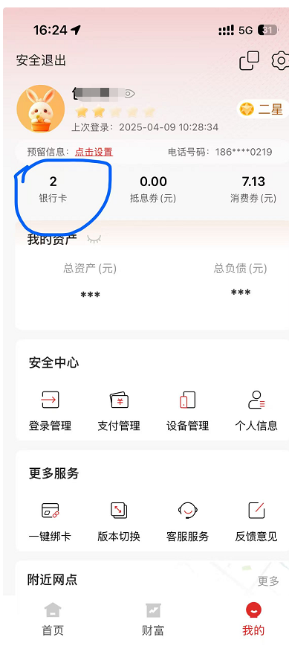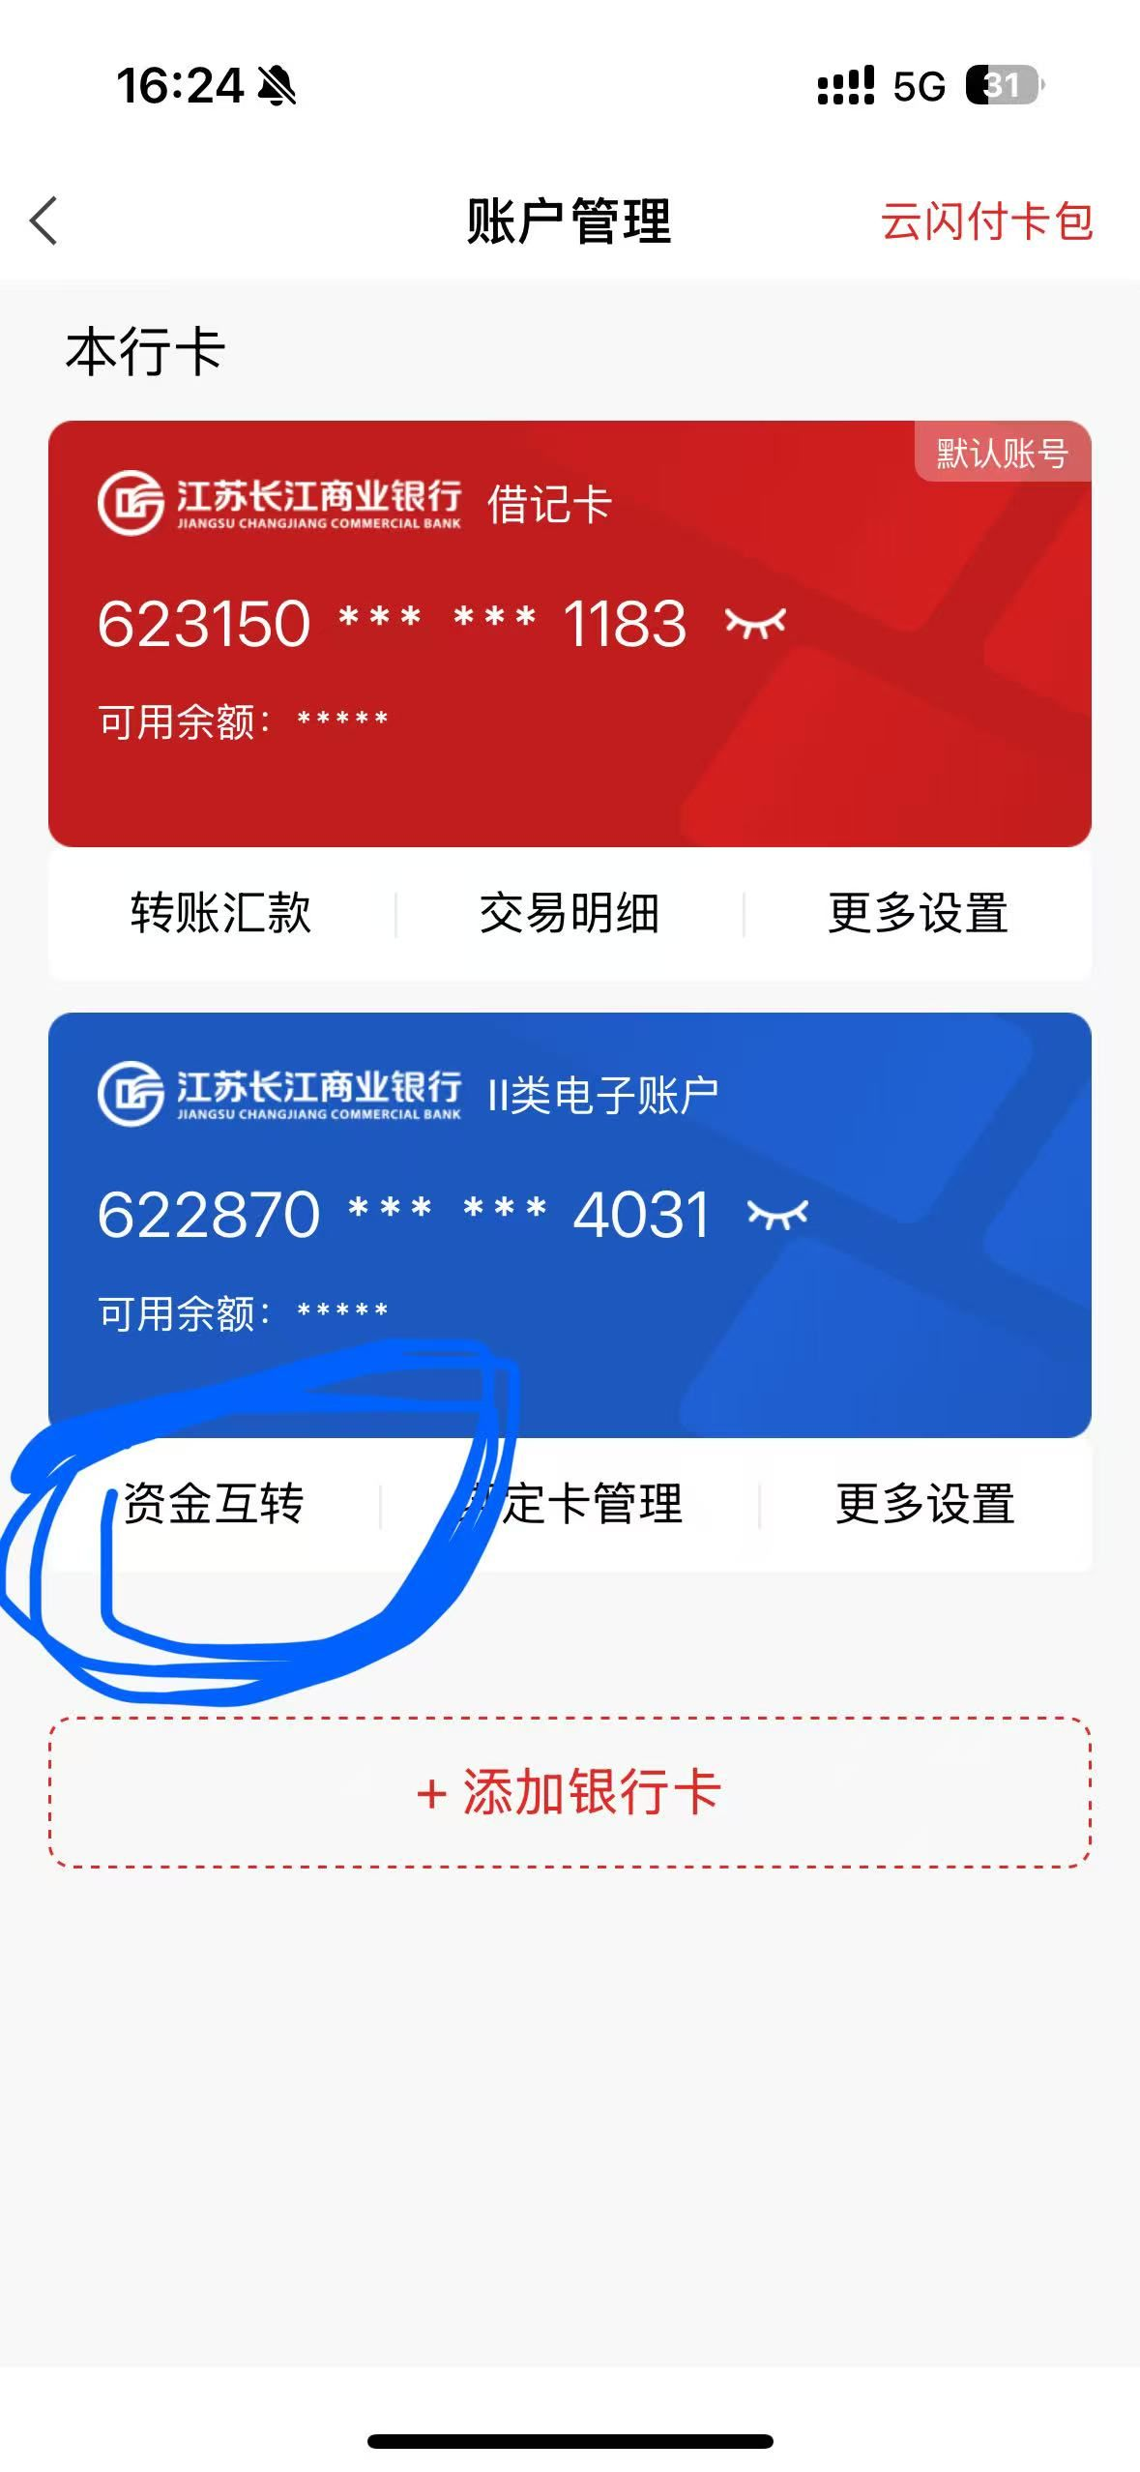

#### **Q9、当客户碰到营业执照上有生僻字过不去怎么处理？**

A：可以从“江苏长江商业银行”APP提款， 手机银行APP支持生僻字识别

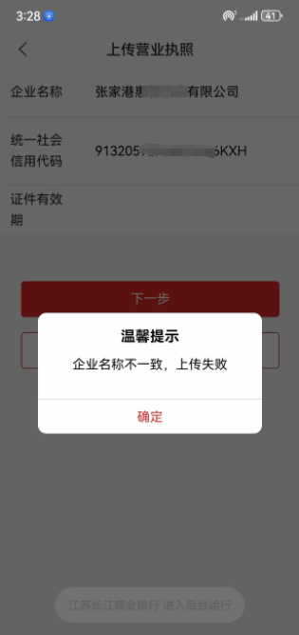

# **三、还款常见问题**

## **还款常见问题：**

#### **Q1、任意账户都能向还款账户里转账吗？**

A：**舒心贷**的还款账户（长江银行对公账户或内部户），任意账户都可以向其转账；

**任意花**的还款账户是长江卡，任意账户都可以向其转账；如任意花的还款账户

是长江银行二类账户，只有通过二类账户绑定的一类户才可以向其转账

#### **Q2：如何还款？**

A：通过“长江银行普惠金融” 小程序办理，正常还款将还款资金转入还款账户即可

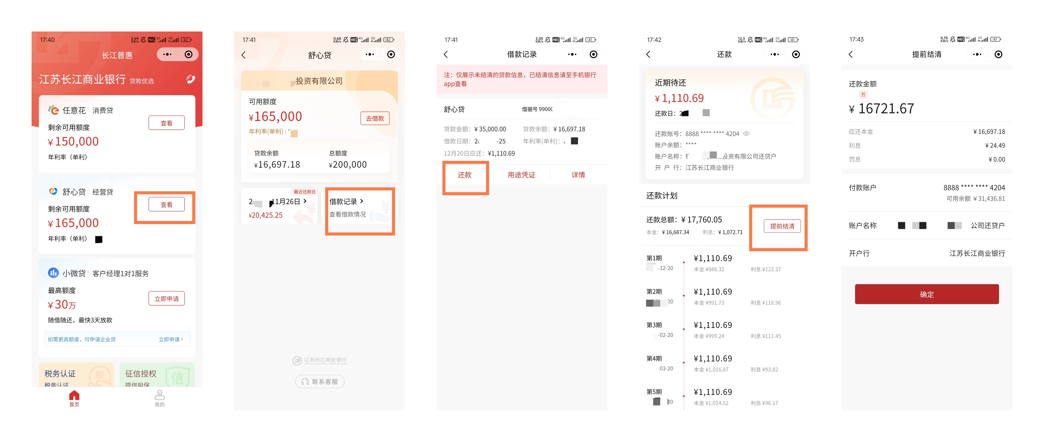

**舒心贷：**正常按期还款：

如果没有长江银行对公账户，舒心贷会将资金放款至客户指定的他行对公账户，系统会自动给客户生成一个内部户用于还款。

内部户的账号一般为：8888882000000*****，户名为“企业名称+还贷户”，如“中国石油化工股份有限公司还贷户”，**正常按期还款只需将资金转入该还贷户即可。**

（注意：还贷户**开户行**选江苏长江商业银行，户名不能写错，常见的错误是户名不写还贷户、写成“还款户”、户名写成“江苏长江商业银行”等等）

**任意花：**小程序贷款首页，点击任意花模块的 “查看按钮”，可跳转至借款记录界面。借款记录中，支持客户进行提前还款、逾期还款。正常按期还款将资金转入还款账户即可，系统自动扣款。

#### 

#### **Q3、还款支行网点和全称？市区？还款行号多少？**

A：支行网点：江苏长江商业银行营业部；

开户行全称：江苏长江商业银行股份有限公司

市区：泰州-靖江；还款行号：313312300026

#### **Q4、还款方式？**

A：舒心贷：等额本息、等额本金期限

任意花：等额本息（先息后本组合还款）

①借款期限为1年时，前3个月只需要还利息，3个月后等额本息；

②借款期限2年及以上时，前6个月只需要还利息，6个月后等额本息

#### **Q5、还款日是几号？扣款时间？**

A：舒心贷：每月20号，不支持更改；

任意花：放款日在1-23日，还款日为每月对应日期；放款日为23日-月底，还款日为放款日-10；如：15号放款，还款日是每月15号；30号放款，还款日是每月20号；

不支持更改；

舒心贷/任意花：扣款日当天会分多次批扣，建议客户20：00前

将资金转入还款账户；晚于20:00可能会导致当日无法扣款

#### **Q6、还款前是否会收到提醒信息？在哪里提示？**

A：舒心贷/任意花：还款日前5天、前1天会发送短信提醒

#### 

#### **Q7、还款是否有宽限期？**

A：舒心贷/任意花：没有宽限期

#### 

#### **Q8、怎么查看还款计划？**

A：通过 “长江银行普惠金融” 小程序查询

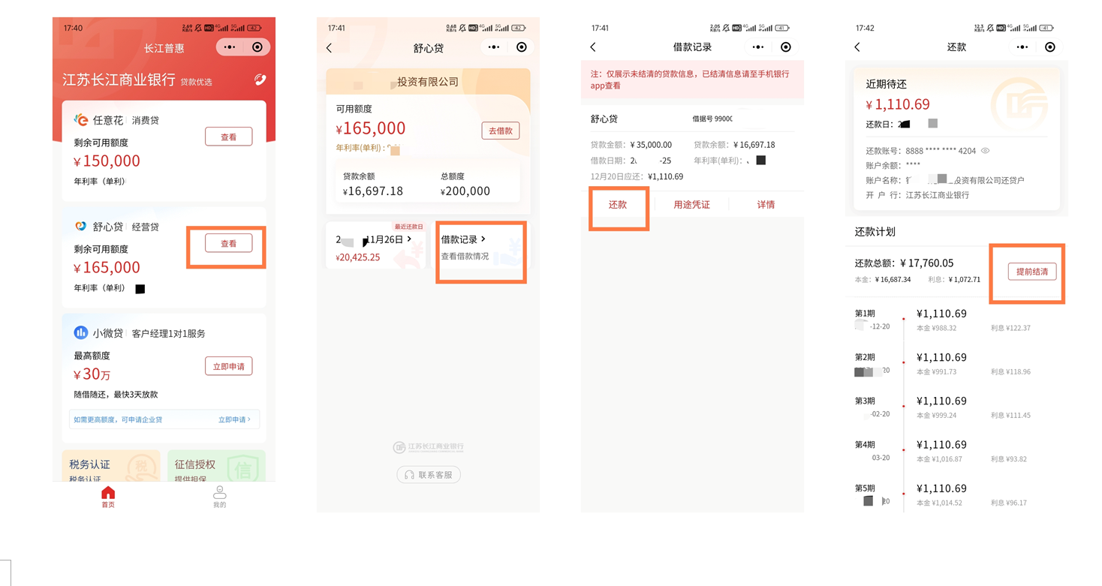

#### **Q9、卡冻结如何还款？**

A：如果客户还款账户冻结，可以通过拨打客服还款：4008896036

客服会提供银行的对公还款账户，客户自己转入还款账户即可

#### **Q10、如何变更绑定卡 / 还款账户？**

A：暂不支持还款账户变更

#### **Q11、如何办理提前结清？**

A：提前结清需通过 “江苏长江商业银行” 手机银行或银行柜面办理



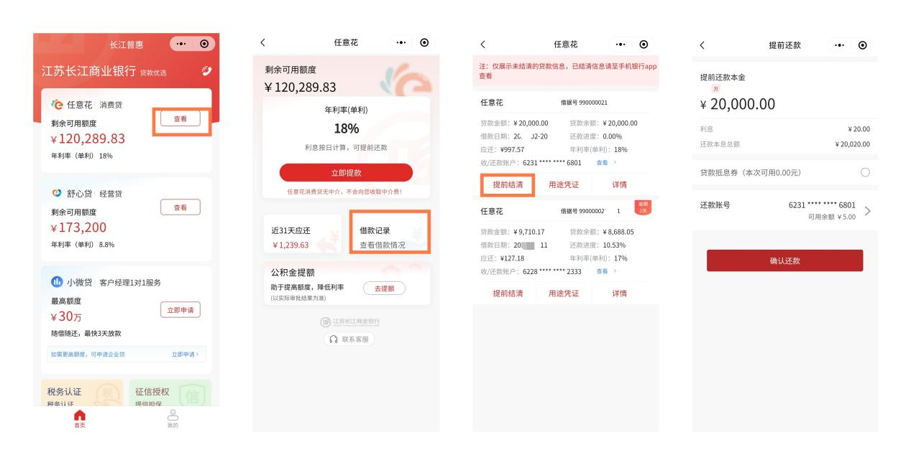

#### **Q12、提款当天可以还款吗？提前还款有违约金吗？**

A：舒心贷/任意花：提款当天不支持还款，次日可还款；

提前结清无违约金，支持全部提前结清，不支持部分提前结清

#### **Q13、怎么出具结清证明？**

A：可通过 “江苏长江商业银行” 手机银行、或 “长江银行普惠金融” 小程序自助申请

#### **Q14、如何获取借款记录详情和贷款合同？**

A：舒心贷：可通过 “长江银行普惠金融” 小程序或手机银行下载

任意花：需要通过 “江苏长江商业银行” 手机银行自助下载

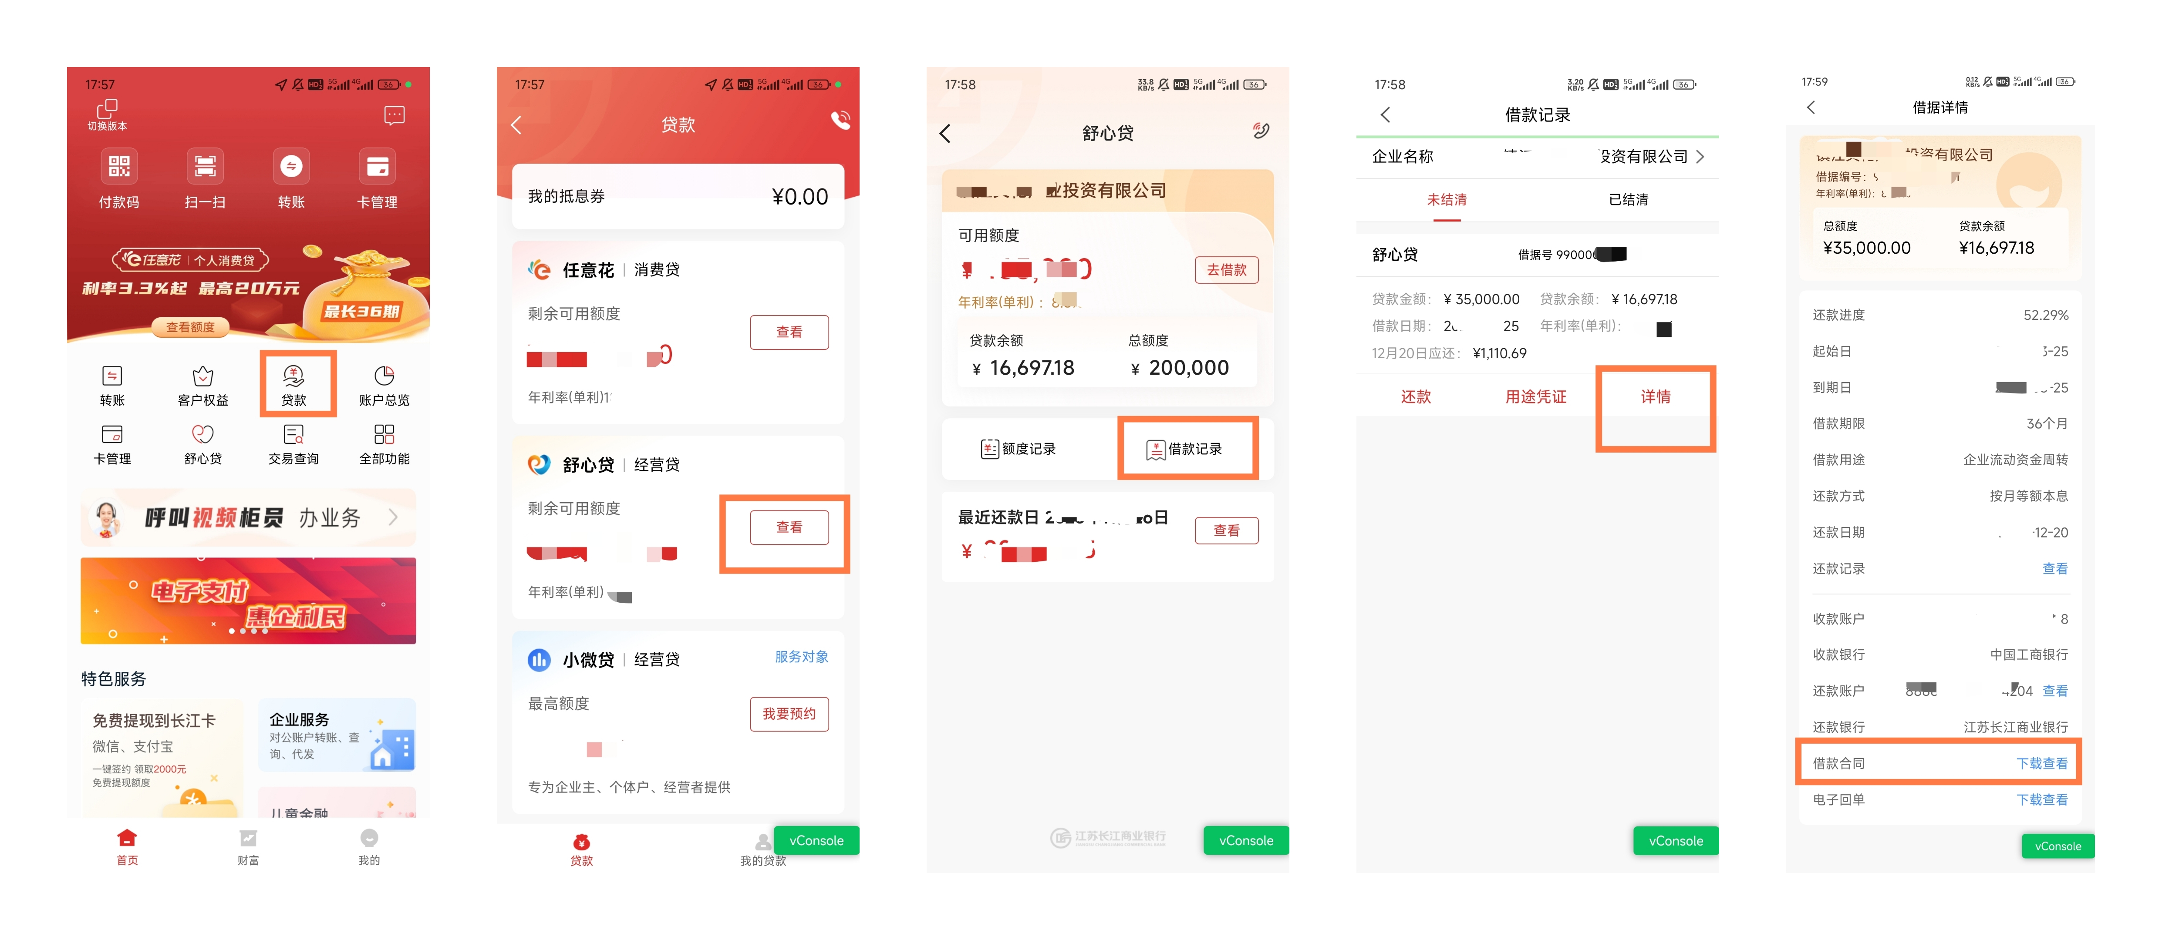

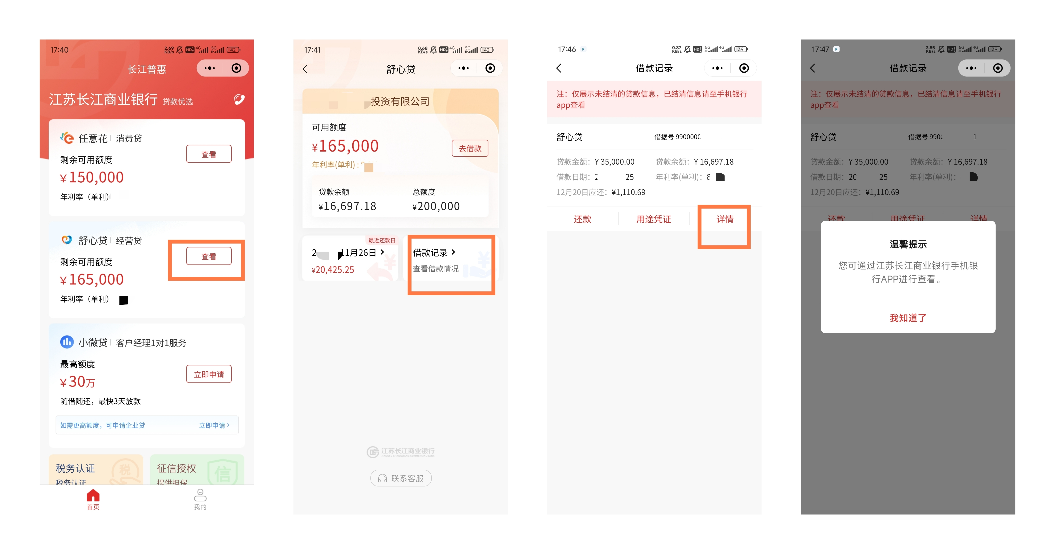

#### 

#### **Q15、如何开利息发票？**

A：舒心贷：可以通过拨打客服热线：4008896036申请开票；后续会通过小程序开票

任意花：不支持开利息发票

#### **Q16、额度关闭注销的操作流程？**

A：①“江苏长江商业银行” 手机银行APP——额度记录-关闭额度

②也可以拨打客服热线96036注销（如果已经提款了，需要结清后才能注销额度）

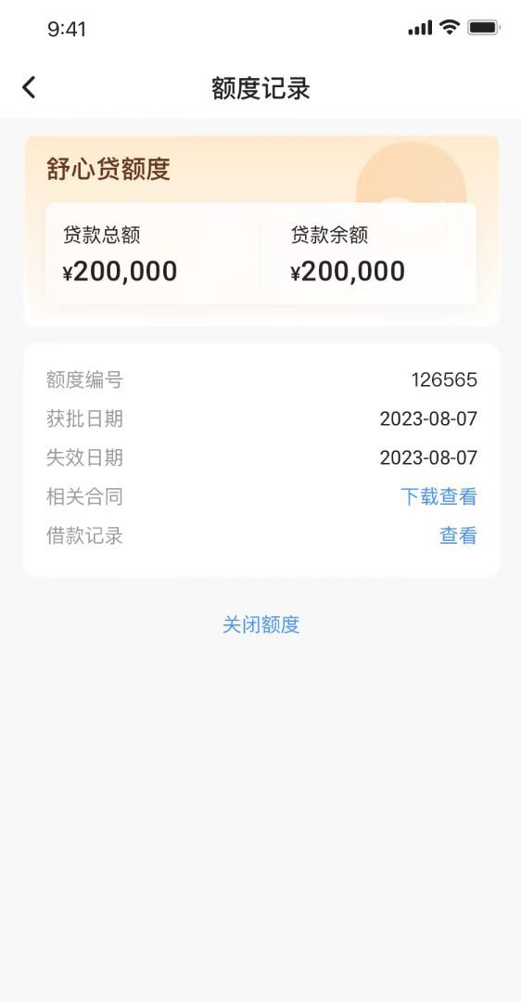

#### **Q17、长江银行舒心贷/任意花客服热线？**

A：客服热线4008896036

#### **Q18、还款转多了如何操作退款？**

A：舒心贷退款：手机银行首页，舒心贷-借款记录-详情-还款卡号-查看-退款。

**想要获取舒心贷**&**任意花申请流程点击下方链接查看：**

<https://docs.qq.com/document/DRXNkYmpvRHBGbUxs?_bid=1&client=drive_file>

<https://docs.qq.com/document/DRWdzUUJSdGp3ZnlQ?_bid=1&client=drive_file>

**想要获取舒心贷**&**任意花产品大纲点击下方链接查看：**

<https://a.yzj.im/s/Yqa6J7z>

<https://a.yzj.im/s/7D87K5d>